Phan Hữu Đăng

18DH110899

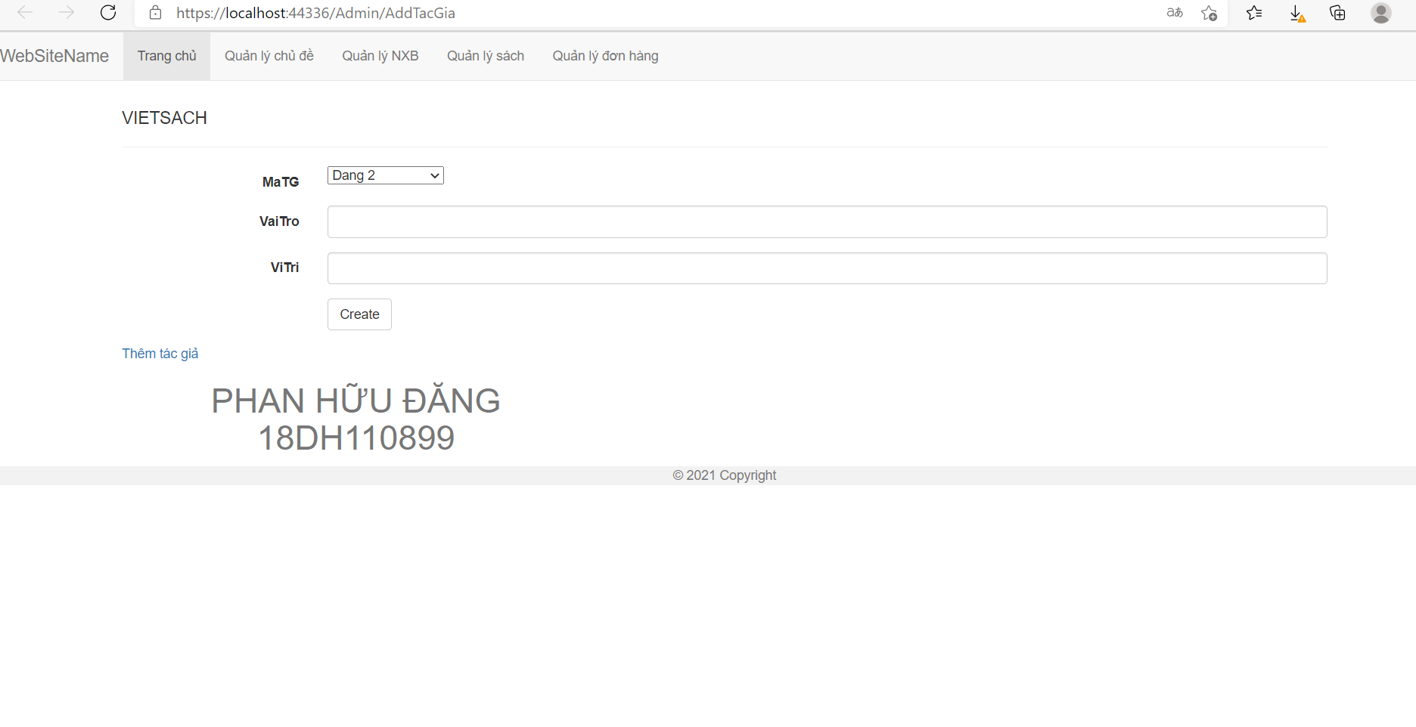

Sau khi thêm 1 sách mới sẽ chuyển đến Action “AddTacGia” để thêm tác giả cho cuốn sách. Nếu chưa lưu thông tin của tác giả thì chọn “Thêm tác giả ” để lưu thông tin về tác giả.

Do 1 cuốn sách có thể có nhiều tác giả nên khi chọn button “Create” để lưu thông tin thì sẽ return view() để tiếp tục lưu tên tác giả còn lại

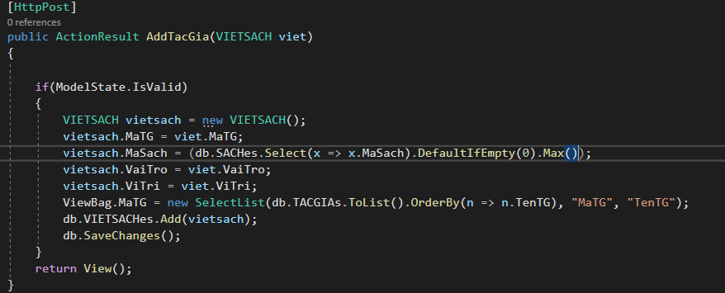

Controller thêm thông tác tác giả (đối với trường hợp thông tin của tác giả đã được lưu trên database)

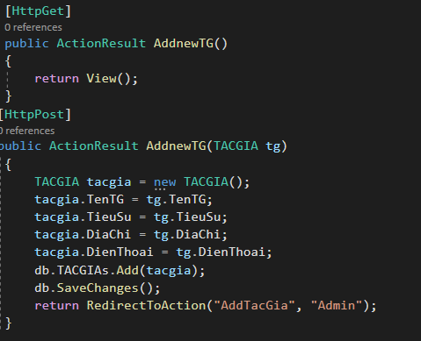

Controller lưu thông tin của tác giả mới ( đối với trường hợp thông tin của tác giả chưa lưu trên database)

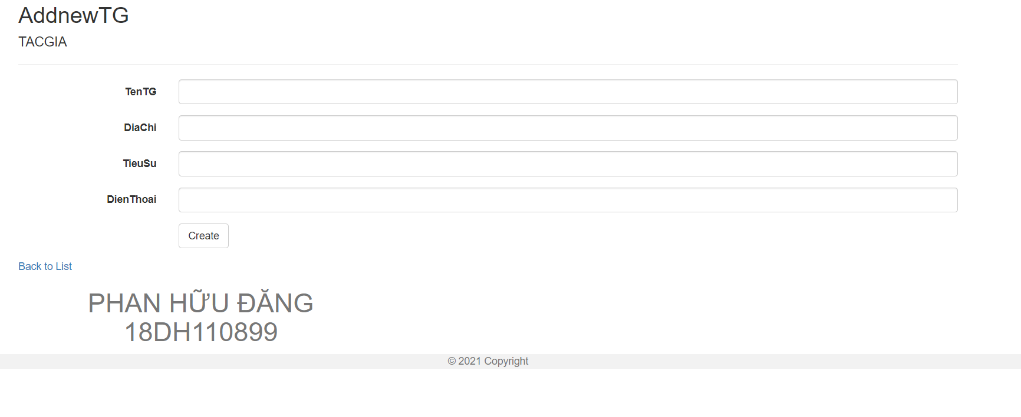

Giao diện thêm tác giả mới

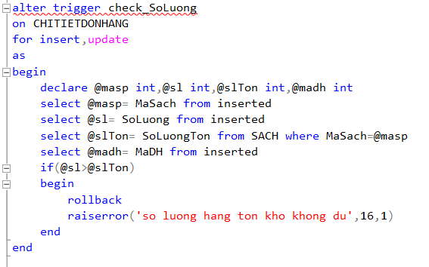

Trigger ràng buộc số lượng sản phẩm của hóa đơn phải ít hơn số lượng hàng tồn kho của sản phẩm

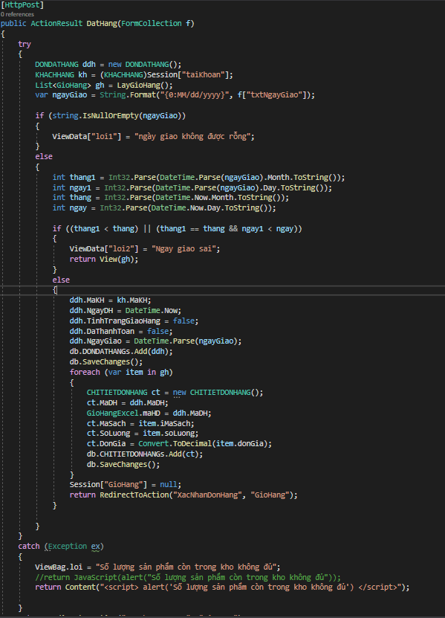

Controller đặt hàng

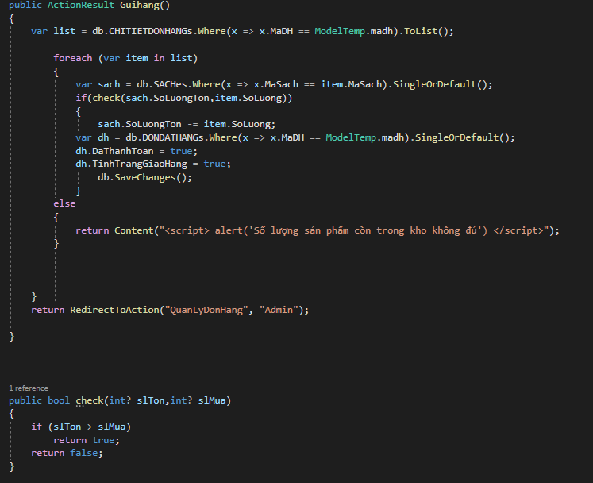

Controller gửi hàng, đã giảm số lượng sản phẩm trong kho nếu thỏa điều kiện số lượng sản phẩm dưới ít hơn hoặc bằng sản phẩm còn tồn trong kho.

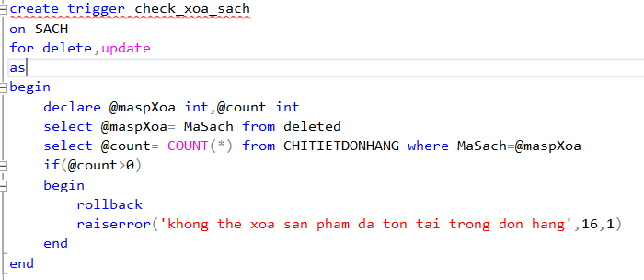

Trigger kiểm tra sản phẩm bị xóa đã tồn tại trong bất kì đơn hàng nào chưa, nếu rồi thì rollback

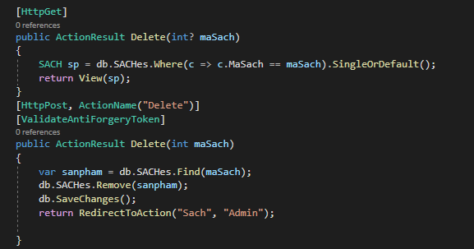

Controller xóa sản phẩm

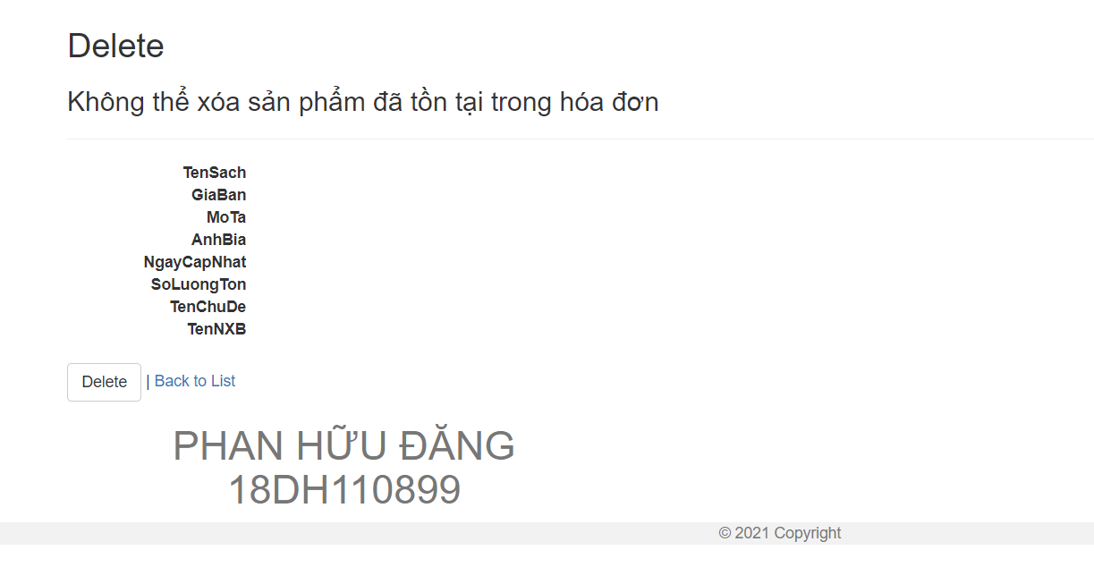

Thử xóa sản phẩm đã tồn tại trong đơn hàng